**東安國中110學年度營養教育**

|  |  |
| --- | --- |
|  |  |
| 萬興達營養師演講 | 營養師講述內容 |
|  |  |
| 營養師講述內容 | 頒發感謝狀 |

**東安國中110學年度營養教育**

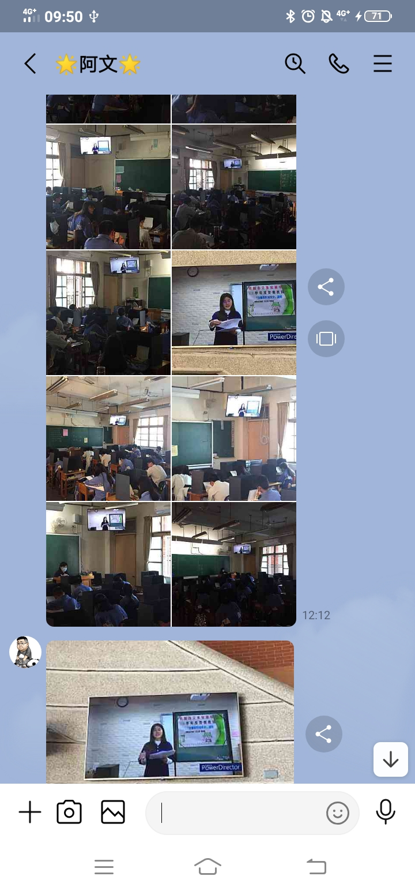

教室內與中庭電視撥放情形